安全评价报告公开信息表
项目名称 | 内蒙古伊东集团东兴化工有限责任公司聚氯乙烯产能填平补齐技改项目 安全设施竣工验收评价报告
完成时间 | 2026.6
评价人员
 | 姓名 | 资格证书号 | 从业号
项目负责人 | 王晓丽 | 1800000000200005 | 019781
项目组成员 | 程冬红 | 1500000000301714 | 026812
项目组成员 | 于志勇 | 201403323033000000331023030 | 51190209624
项目组成员 | 李前树 | 1800000000300268 | 033666
项目组成员 | 刘二平 | 03320241036000000887 | 37250438462
技术专家 | /
现场勘察人员及时间 | 王晓丽、李前树2026.5.20
现场核查的人员和时间 | 王晓丽、李前树2023.5.23
项目简介 | PCV设计生产能力为年产40万吨PVC树脂（包括10万吨糊树脂），本次技改项PVC树脂产能总量不变，本项目主要用于PVC树脂产能填平补齐，在糊树脂市场影响情况下实现PVC生产满负荷运行，相应的乙炔、氯乙烯生产装置也会满负荷生产，新增9号釜生产规模为4万吨/年特殊牌号聚氯乙烯树脂。本次技改在聚合二线新增聚合釜 9#（聚合釜位号PLY- 9E），其中聚合釜1#、2#、3#、4#、5#、6#、7#位于851聚合装置，聚合釜8#、9#位于851a聚合装置；拆除851a聚合装置北侧原有冷库，新建两座冷库（冷库a、冷库b）；原有压缩厂房内扩建新增一台压缩机。
现场照片 | 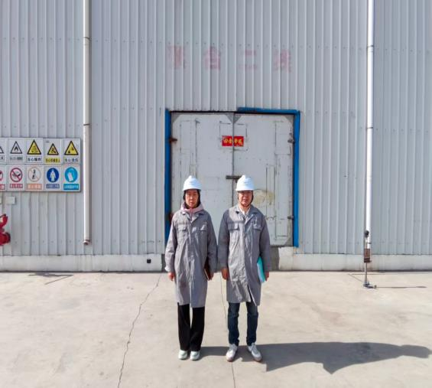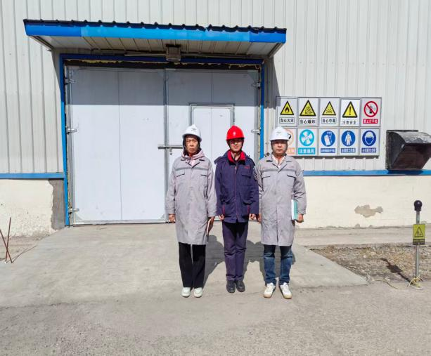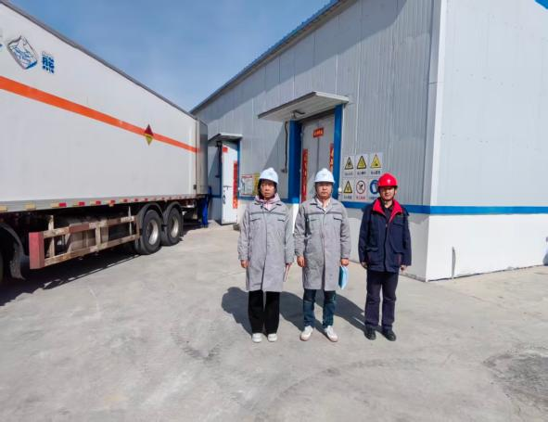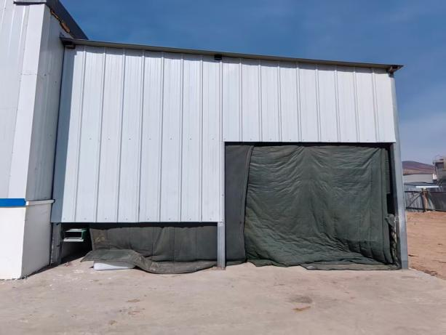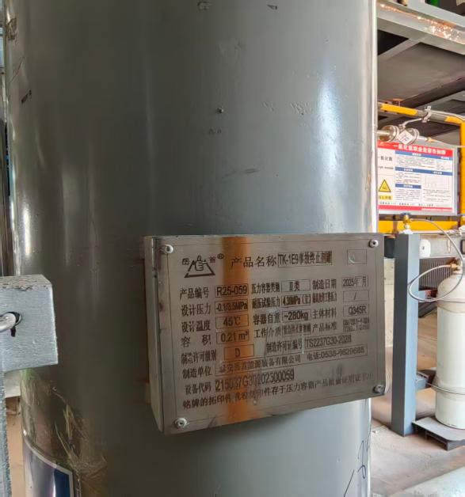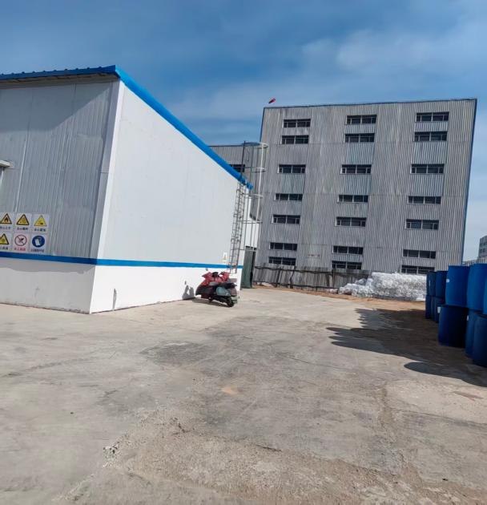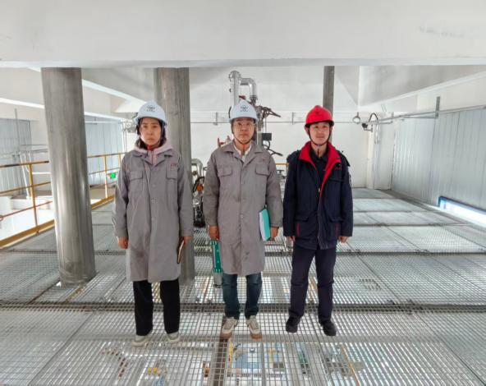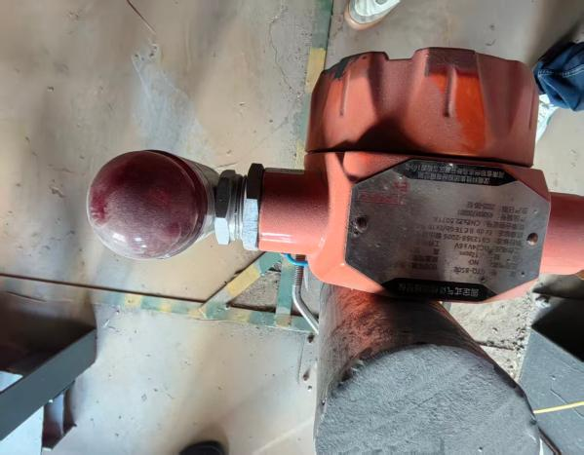
被评价单位信息反馈情况 | 满意

报告内封
